Министерство науки и высшего образования Российской Федерации Муромский институт (филиал)

Федерального государственного бюджетного образовательного учреждения высшего образования

«Владимирский государственный университет

имени Александра Григорьевича и Николая Григорьевича Столетовых»

Факультет ИТР

Кафедра ПИн

*ЛАБОРАТОРНАЯ РАБОТА №7*

По Системы управления базами данных

Тема Работа с хранимыми процедурами в СБУД ORACLE

Руководитель

Колпаков А.А. (фамилия, инициалы)

(подпись) (дата)

Студент ПИН - 121

(группа)

Ермилов М.В. (фамилия, инициалы)

(подпись) (дата)

Муром 2023

**Лабораторная работа 7**

**Тема**: Работа с хранимыми процедурами в СУБД ORACLE.

**Цель работы**: Научиться создавать простейшие хранимые процедуры, освоить основные приемы работы с хранимыми процедурами.

**Ход работы**:

**Задание 1**

Описать процедуру, которая заносит данные в таблицу STUDENT в зависимости от параметров процедуры, вызвать эту процедуру.

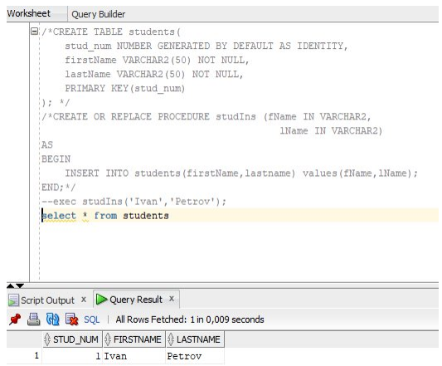

Рисунок 1 – Процедура, которая заносит данные в таблицу STUDENT

**Задание 2**

Описать процедуру, которая заносит данные в таблицы STUDENT и EXAM_MARKS с соблюдением ссылочной целостности, в зависимости от параметров процедуры, вызвать эту процедуру.

*Изм. Лист* *№ докум.* *Подпись Дат а*

*Лист* МИВУ 09.03.04 – 19.007 *2*

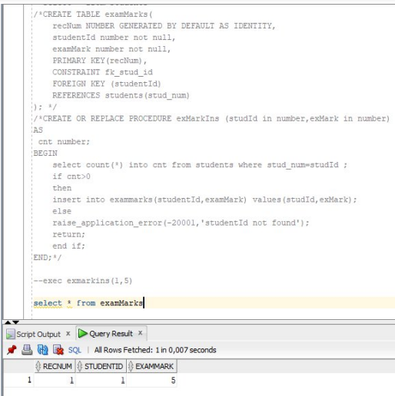

Рисунок 2 - Процедура, которая заносит данные в таблицы STUDENT и EXAM_MARKS

**Задание 3**

Описать процедуру, которая заносит данные в таблицы STUDENT и SUBJECT с соблюдением ссылочной целостности, в зависимости от параметров процедуры, вызвать эту процедуру.

*Изм. Лист* *№ докум.* *Подпись Дат а*

*Лист* МИВУ 09.03.04 – 19.007 *3*

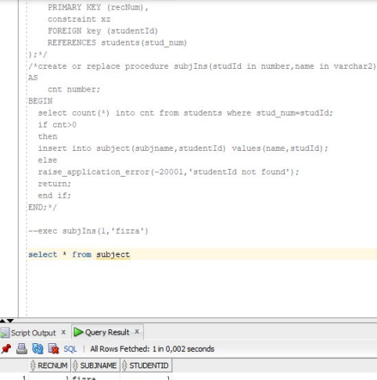

Рисунок 3 - Процедура, которая заносит данные в таблицы STUDENT и SUBJECT

**Задание 4**

Описать процедуру, которая заносит данные в таблицы STUDENT и UNIVERSITY с соблюдением ссылочной целостности, в зависимости от параметров процедуры, вызвать эту процедуру.

*Изм. Лист* *№ докум.* *Подпись Дат а*

*Лист* МИВУ 09.03.04 – 19.007 *4*

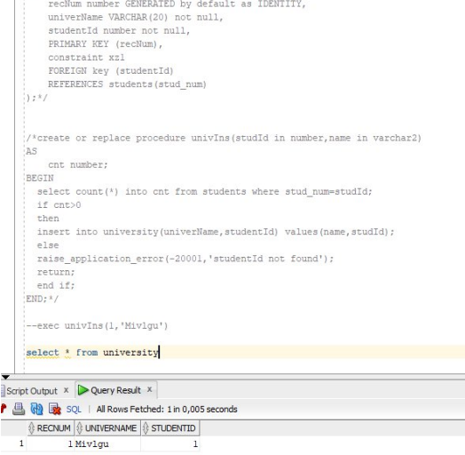

Рисунок 4 - Процедура, которая заносит данные в таблицы STUDENT и UNIVERSITY

**Задание 5**

Описать процедуру, которая заносит данные в таблицу LECTURE в зависимости от параметров процедуры, вызвать эту процедуру.

*Изм. Лист* *№ докум.* *Подпись Дат а*

*Лист* МИВУ 09.03.04 – 19.007 *5*

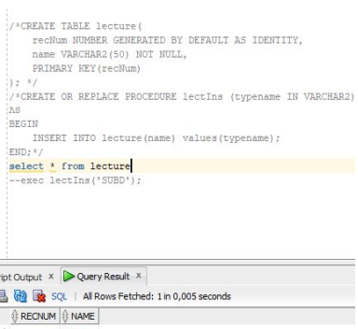

Рисунок 5 Процедура, которая заносит данные в таблицу LECTURE

**Задание 6**

Описать и вызвать функцию, которая вычисляет сумму баллов для студентов, номера которых находятся в заданном интервале в таблице EXAM_MARKS.

*Изм. Лист* *№ докум.* *Подпись Дат а*

*Лист* МИВУ 09.03.04 – 19.007 *6*

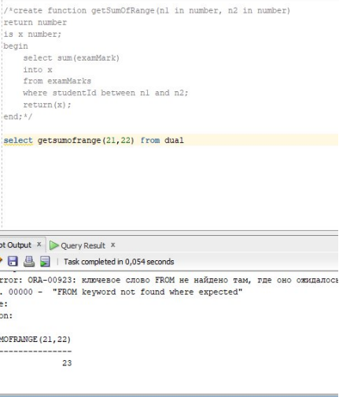

Рисунок 6 - Функция, которая вычисляет сумму баллов для студентов, номера которых находятся в заданном интервале

**Задание 8**

Описать и вызвать функцию, которая определяет для студентов с заданной фамилией сумму баллов по заданному предмету в таблице EXAM_MARKS.

*Изм. Лист* *№ докум.* *Подпись Дат а*

*Лист* МИВУ 09.03.04 – 19.007 *7*

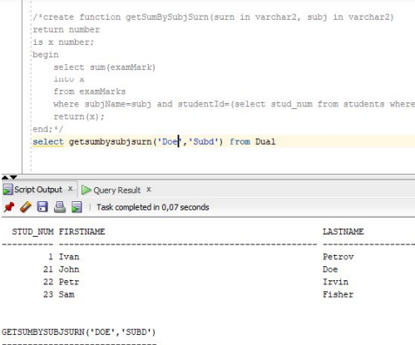

Рисунок 7 - Функция, которая определяет для студентов с заданной фамилией сумму баллов по заданному предмету

**Задание 9**

Описать и вызвать функцию, которая вычисляет для студентов, номера которых находятся в данном диапазоне, максимальный балл по заданному названию предмета.

*Изм. Лист* *№ докум.* *Подпись Дат а*

*Лист* МИВУ 09.03.04 – 19.007 *8*

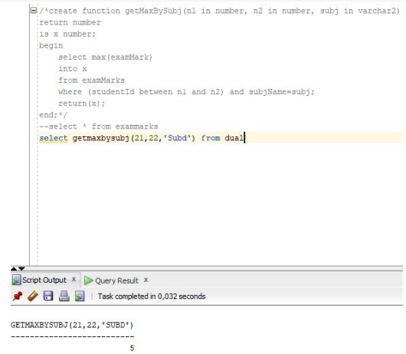

Рисунок 8 - Функция, которая вычисляет для студентов, номера которых находятся в данном диапазоне, максимальный балл по заданному названию

предмета

**Задание 10**

Описать и вызвать функцию, которая вычисляет для студентов, номера которых находятся в данном диапазоне, средний балл по заданному названию предмета.

*Изм. Лист* *№ докум.* *Подпись Дат а*

*Лист* МИВУ 09.03.04 – 19.007 *9*

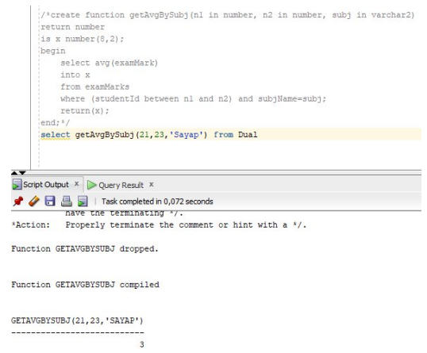

Рисунок 9 - Функция, которая вычисляет для студентов, номера которых находятся в данном диапазоне, средний балл по заданному названию предмета

**Вывод:** В ходе лабораторной работы были получены навыки по созданию

простейших хранимых процедур, освоены основные приемы работы с хранимыми процедурами.

*Изм. Лист* *№ докум.* *Подпись Дат а*

*Лист* МИВУ 09.03.04 – 19.007 *10*